Un test du sprint ne fonctionne pas comme prévu.

Story concernée : story 2.5
Ce que j'ai fait : Cliquer sur une catégorie
Ce que j'attendais : avoir un accent sur renommée
Ce qui s'est passé : c’est écrit renommee
Message d'erreur éventuel : 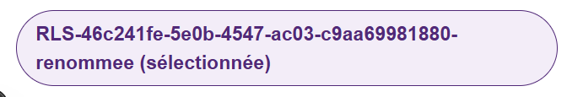

Trouve la cause, explique-la simplement, puis corrige uniquement ce problème avec un commit.

Un autre test du sprint ne fonctionne pas comme prévu.

Story concernée : story 3.1
Ce que j'ai fait : faire une recherche vide
Ce que j'attendais : ne pas provoquer d’erreur
Ce qui s'est passé : Me demander de saisir au moins un mot
Message d'erreur éventuel :
« Saisissez au moins un mot pour lancer la recherche. »
Trouve la cause, explique-la simplement, puis corrige uniquement ce problème avec un commit.

